# 房间系统文档

## 恋舞的房间系统

### 1.1 介绍

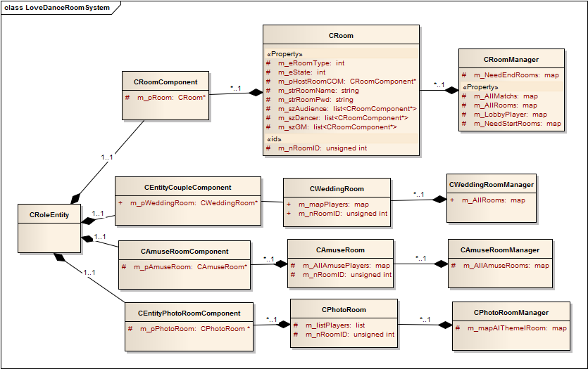

目前恋舞的房间系统设计并没有抽象化。大厅分为跳舞房间大厅、结婚房间大厅、开放性场景房间大厅、照相馆房间大厅，各个大厅功能类似，但是并没有共有基类，房间也类似。

### 1.2缺陷

1. 设计不够抽象，代码难以复用（如增删房间、增删玩家、进出房间。。。）
2. 不够健壮，由于房间记录玩家时记录的是指针，所以在玩家退出房间或者登出时如果没有及时清理数据则会容易引起野指针调用而导致服务器崩溃

## 2.新房间系统（新项目参考）

### 2.1介绍

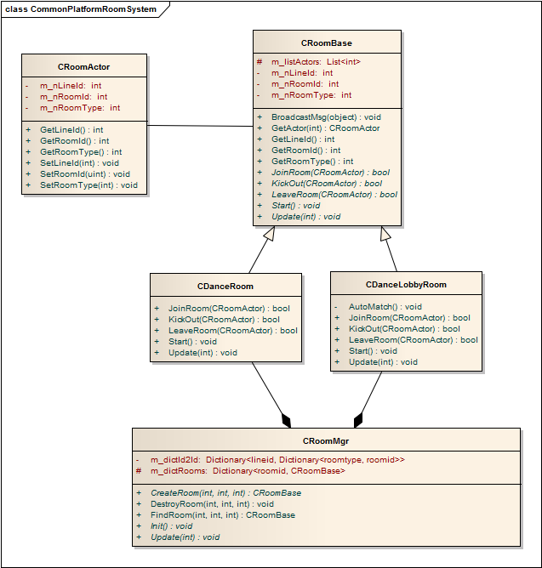

删除了各种房间大厅的层次设计，转而将大厅作为一种房间处理，如图中的CDanceLobbyRoom，自动匹配玩家的工作将在此类房间内完成。

### 2.2优势

较之恋舞的房间系统，有以下优势：

1. 结构更加简单灵活，设计更抽象，已经将共有操作移到节点基类CRoomBase中，节省了开发量与时间；
2. 房间只记录玩家id列表，不记录指针，所以避免了指针失效的风险，每次根据玩家id查找玩家指针的性能问题有待后期评估及优化。